**รายงานสรุปสถานการณ์โรคที่ต้องเฝ้าระวังทางระบาดวิทยา อำเภอสวี**

**เดือน เมษายน 2560**

**1.การส่งบัตรรายงานโรคและความทันเวลา**

ในเดือนเมษายน 2560 พบว่า อำเภอสวีมีการส่งบัตรรายงานโรค จำนวน 113 บัตร เป็นอันดับ 3 ของจังหวัดที่มีการส่งบัตรรายงานโรคมากที่สุด และมีความทันเวลาคิดเป็นร้อยละ 78.76 เป็นอันดับ 5 ของจังหวัด เมื่อพิจารณาเป็นรายสถานบริการ พบว่า รพ.สต.ที่มีการส่งบัตรรายงานมากที่สุดคือ รพ.สต.นาสัก รองลงมาคือ รพ.สต.สวี และบ้านไทยพัฒนา ในส่วนของความทันเวลา พบว่า รพ.สต.ที่มีความทันเวลาน้อยที่สุดคือ รพ.สต.วิสัยใต้ และ รพ.สต.ด่านสวี สถานบริการที่ไม่มีการส่งบัตรรายงาน จำนวน 2 แห่งคือ รพ.สต.ท่าหินและ รพ.สต.เขาทะลุ สถานบริการที่ ไม่ผ่านความครอบคลุมได้แก่ รพ.สต.ท่าหิน ด่านสวี วิสัยใต้และเขาทะลุ

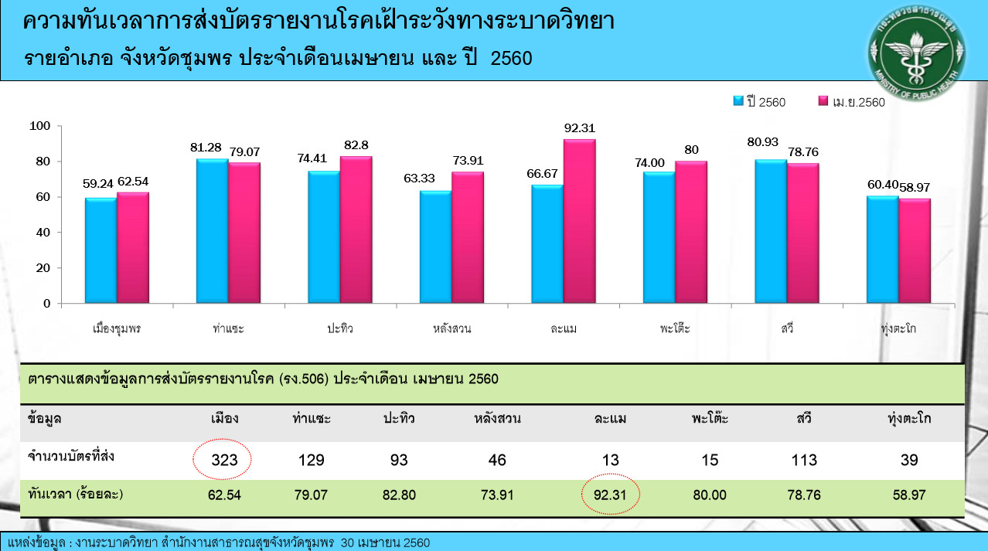

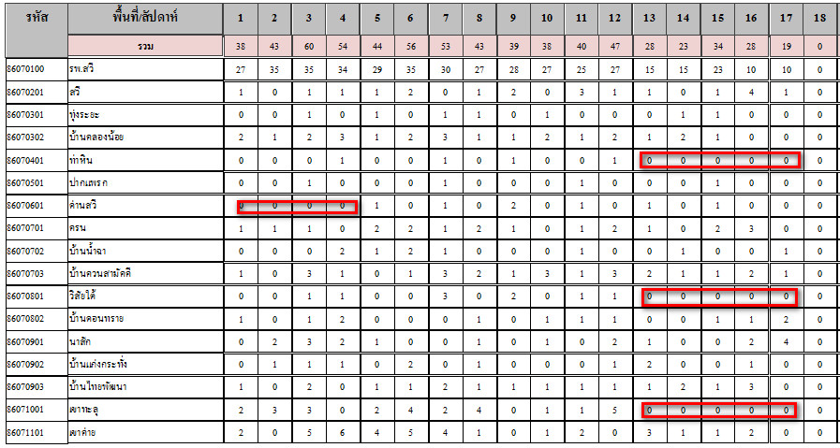

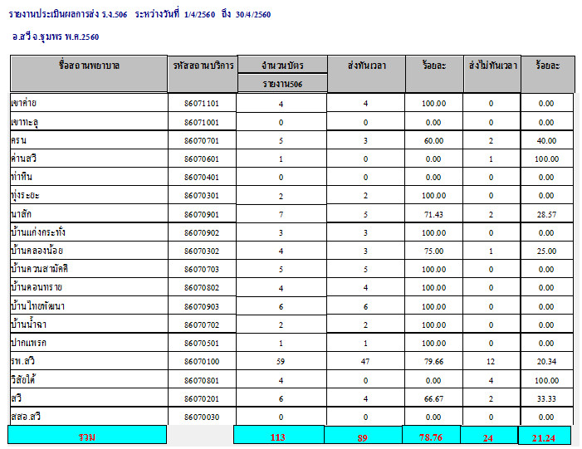

**2. สถานการณ์โรคที่ต้องเฝ้าระวังทางระบาดวิทยา**

ในเดือนมกราคม ถึงเดือน เมษายน จังหวัดชุมพร พบว่า โรคที่มีอัตราป่วยสูงสุด 3 อันดับแรก คือ โรคอุจจาระร่วง (อัตราป่วย 85.92ต่อประชากรแสนคน) โรคปอดบวม (อัตราป่วย 14.22 ต่อประชากรแสนคน) และโรคสุกใส (อัตราป่วย 6.32 ต่อประชากรแสนคน)

จากข้อมูล สถานการณ์โรคที่ต้องเฝ้าระวังทางระบาดวิทยา(รง.506) พบว่าในเดือนมกราคม ถึงเดือน เมษายน โรคที่มีอัตราป่วยสูงสุด 3 อันดับแรกของอำเภอสวี คือโรคอุจาระร่วง (อัตราป่วย 781.93 ต่อประชากรแสนคน) รองลงมาคือ โรคปอดบวม (อัตราป่วย 143.17ต่อประชากรแสนคน) และ โรคตาแดง (อัตราป่วย 37.17 ต่อประชากรแสนคน)

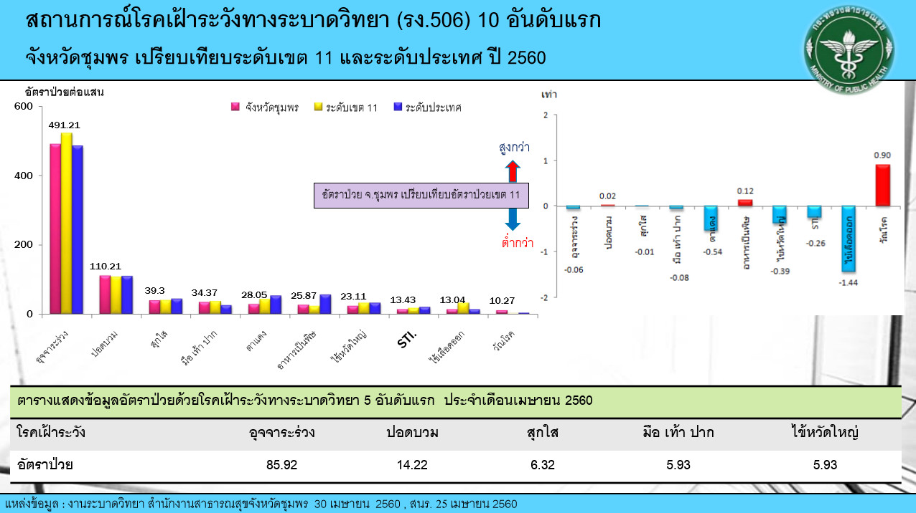

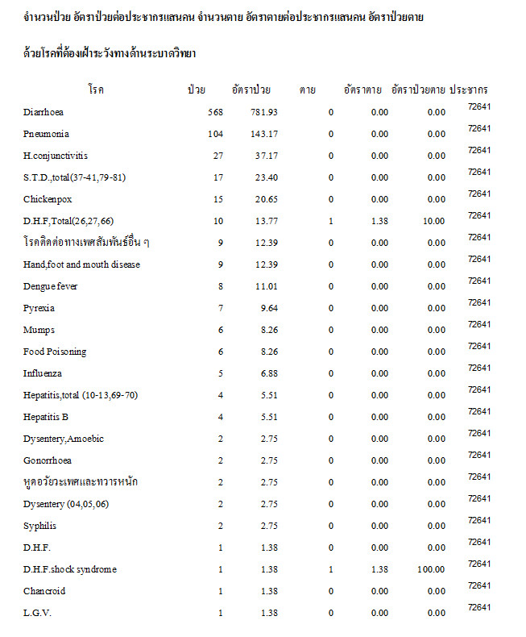

**3. สถานการณ์โรคติดต่อที่สำคัญของอำเภอสวี**

1) โรคอุจจาระร่วง นับตั้งแต่วันที่ 1 มกราคม 2560 ถึงวันที่ 30 เมษายน 2560 สสอ.สวี ได้รับรายงานผู้ป่วยโรคอุจจาระร่วง จำนวนทั้งสิ้น 568 ราย คิดเป็นอัตราป่วย 781.93 ต่อประชากรแสนคน ไม่มีรายงานผู้ป่วยเสียชีวิต พบผู้ป่วยเพศหญิงมากกว่าเพศชาย โดยพบเพศหญิง 349 ราย เพศชาย 219 ราย อัตราส่วนเพศหญิงต่อเพศชาย เท่ากับ 1.59 : 1 กลุ่มอายุที่พบสูงสุดคือกลุ่มอายุ 0 - 4 ปี จำนวนผู้ป่วยเท่ากับ 123 ราย รองลงมาคือ กลุ่มอายุ 65 ปี ขึ้นไป จำนวน 83 ราย และอายุ 5 - 9 ปี จำนวน 64 รายตามลำดับ อาชีพที่มีจำนวนผู้ป่วยสูงสุดคือ อยู่ในปกครอง จำนวนผู้ป่วยเท่ากับ 181 ราย รองลงมาคือ อาชีพเกษตร จำนวน 159 ราย ตำบลที่มีอัตราป่วยต่อประชากรแสนคนสูงสุด 3 อันดับแรกคือ ตำบลครนอัตราป่วยเท่ากับ 1,133.60 ต่อประชากรแสนคน รองลงมาคือ ตำบลสวี อัตรา 1079.02 ต่อประชากรแสนคน และ ตำบลทุ่งระยะ อัตราป่วย 1036.5 ต่อประชากรแสนคน พบว่าในเดือน เมษายน มีอัตราป่วยต่ำกว่า ค่ามัธยฐาน ย้อนหลัง 5 ปีในเดือนเดียวกัน และอัตราป่วยตั้งแต่เดือนมกราคม ถึงเดือนเมษายน สูงกว่าค่ามัธยฐาน ย้อนหลัง 5 ปี คิดเป็นร้อยละ 8.34

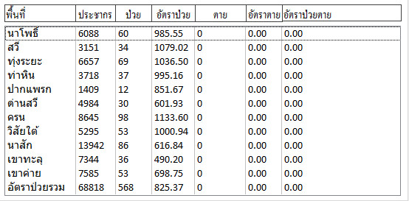

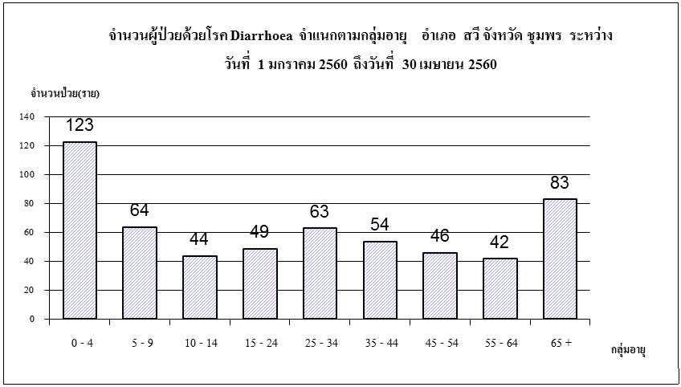

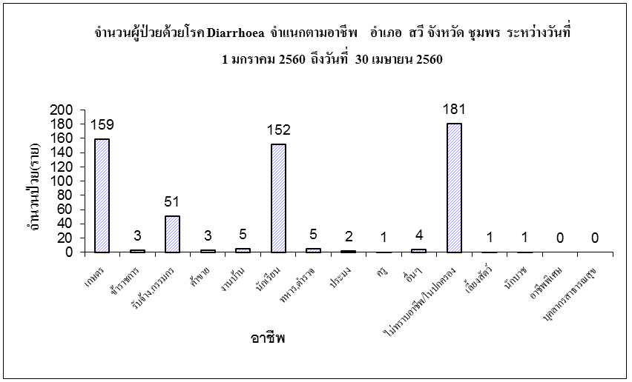

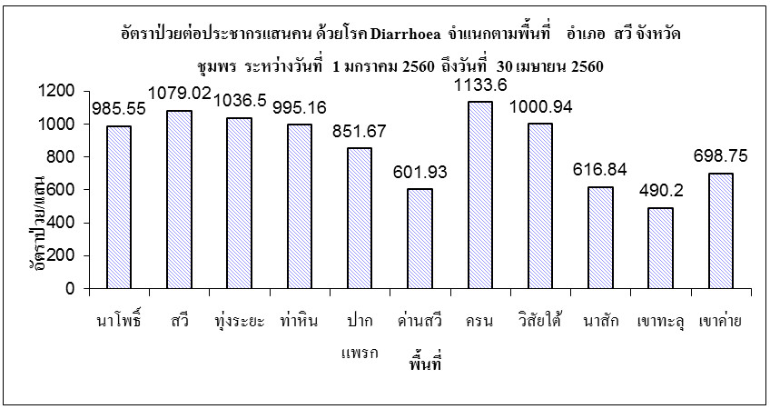

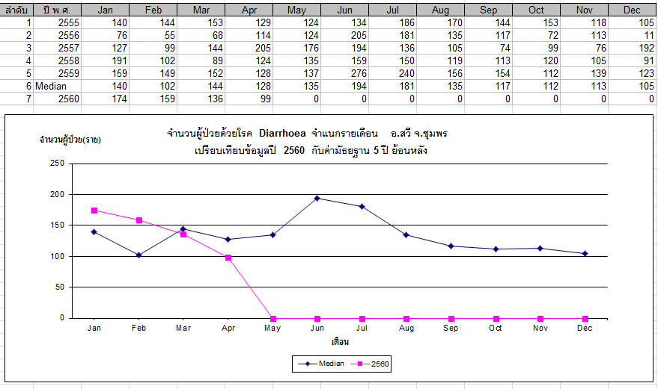

2) ปอดบวม นับตั้งแต่วันที่ 1 มกราคม 2560 ถึงวันที่ 30 เมษายน 2560 สสอ.สวี ได้รับรายงานผู้ป่วยโรค ปอดบวม จำนวนทั้งสิ้น 104 ราย คิดเป็นอัตราป่วย 143.17 ต่อประชากรแสนคน ไม่มีรายงานผู้ป่วยเสียชีวิต พบผู้ป่วยเพศชายมากกว่าเพศหญิง โดยพบ เพศชาย 62 ราย เพศหญิง 42 ราย อัตราส่วนเพศชาย ต่อ เพศหญิง เท่ากับ 1.48 : 1 กลุ่มอายุที่พบสูงสุด 3 อันดับแรก คือกลุ่มอายุ 0 - 4 ปี จำนวนผู้ป่วยเท่ากับ 38 ราย รองลงมาคือ กลุ่มอายุ 65 ปี ขึ้นไปจำนวนผู้ป่วยเท่ากับ 36 ราย และ 5 - 9 ปี จำนวนผู้ป่วยเท่ากับ 12 ราย อาชีพที่มีจำนวนผู้ป่วยสูงสุด 3 อันดับแรก คืออยู่ในปกครอง จำนวนผู้ป่วยเท่ากับ 41 ราย รองลงมาคือ อาชีพเกษตร จำนวนผู้ป่วยเท่ากับ 24 ราย และอาชีพ นักเรียนจำนวนผู้ป่วยเท่ากับ 17 รายตามลำดับ ตำบลที่มีอัตราป่วยต่อประชากรแสนคนสูงสุด 3 อันดับแรกคือตำบลท่าหิน อัตราป่วยเท่ากับ 242.07 ต่อประชากรแสนคน รองลงมาคือ ตำบลปากแพรก อัตราป่วย 212.92 ต่อประชากรแสนคน และ ตำบลวิสัยใต้ อัตราป่วย 188.86 ต่อประชากรแสนคน พบว่าในเดือน เมษายน มีอัตราป่วยต่ำกว่า ค่ามัธยฐาน ย้อนหลัง 5 ปีในเดือนเดียวกัน และอัตราป่วยตั้งแต่เดือนมกราคม ถึงเดือนเมษายน สูงกว่าค่ามัธยฐาน ย้อนหลัง 5 ปี คิดเป็นร้อยละ 12.67

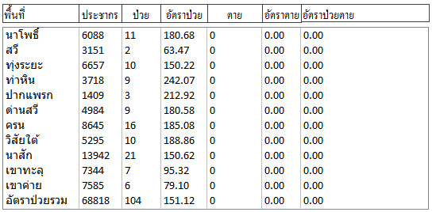

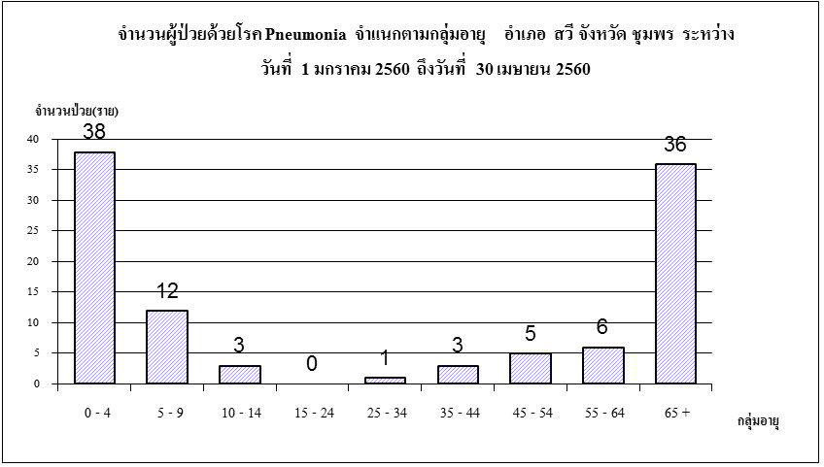

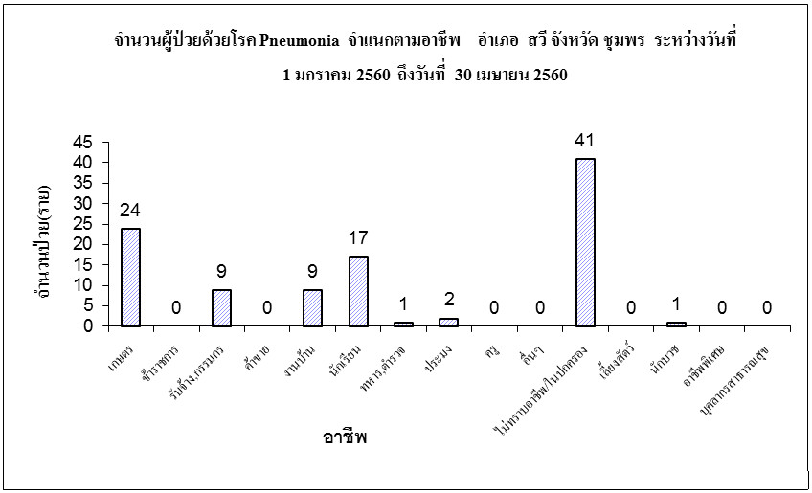

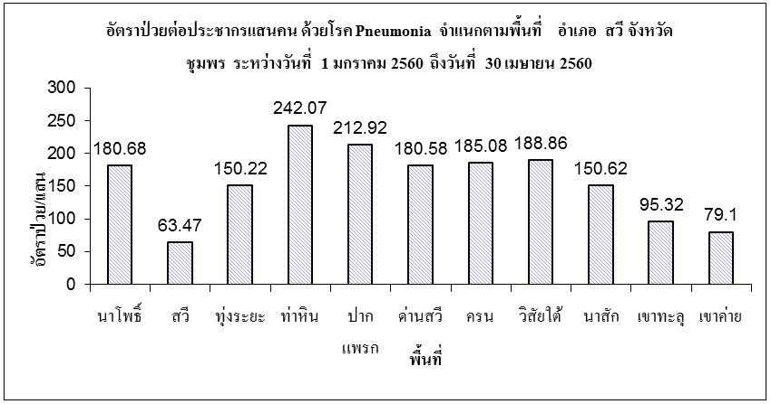

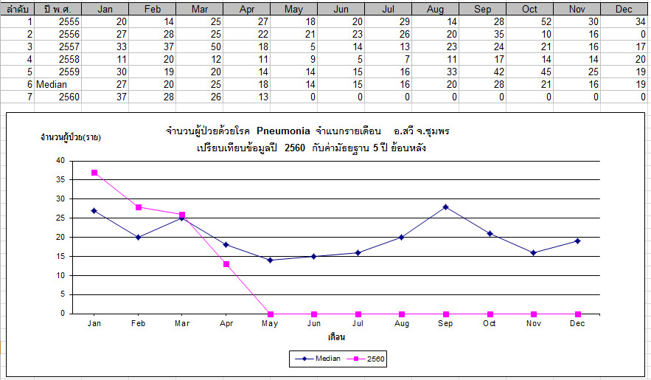

3) โรคไข้หวัดใหญ่ นับตั้งแต่วันที่ 1 มกราคม 2560 ถึงวันที่ 30 เมษายน 2560 สสอ.สวี ได้รับรายงานผู้ป่วยโรคไข้หวัดใหญ่ จำนวนทั้งสิ้น 5 ราย คิดเป็นอัตราป่วย 6.88 ต่อประชากรแสนคน ไม่มีรายงานผู้ป่วยเสียชีวิต พบผู้ป่วยเพศชายมากกว่าเพศหญิง โดยพบเพศชาย 3 ราย เพศหญิง 2 ราย อัตราส่วนเพศชาย ต่อ เพศหญิง เท่ากับ 1.50 : 1 กลุ่มอายุที่พบสูงสุด 3 อันดับแรก คือ กลุ่มอายุ 25 - 34 ปี จำนวน 2 ราย กลุ่มอายุ 15 - 24 ปี จำนวน 2 ราย และ กลุ่มอายุ 5 - 9 ปีจำนวน 1 ราย อาชีพที่พบผู้ป่วยสูงสุด ได้แก่ อาชีพเกษตรกร และ อยู่ในปกครอง จำนวน 2 ราย ตำบลที่มีอัตราป่วยต่อประชากรแสนคนสูงสุด 3 อันดับแรกคือตำบลด่านสวี (อัตราป่วยเท่ากับ 40.13 ต่อประชากรแสนคน) ตำบลสวี (อัตราป่วยเท่ากับ 31.74 ต่อประชากรแสนคน) และ ตำบลนาสัก (อัตราป่วยเท่ากับ 14.35 ต่อประชากรแสนคน) พบว่าในเดือน เมษายน มีอัตราป่วยต่ำกว่า ค่ามัธยฐาน ย้อนหลัง 5 ปีในเดือนเดียวกัน และอัตราป่วยตั้งแต่เดือนมกราคม ถึงเดือนเมษายน ต่ำกว่าค่ามัธยฐาน ย้อนหลัง 5 ปี คิดเป็นร้อยละ 0.86

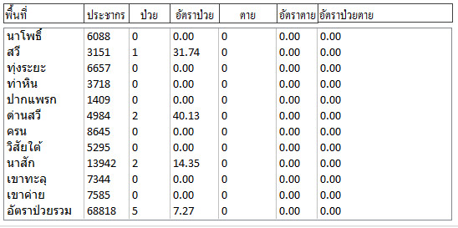

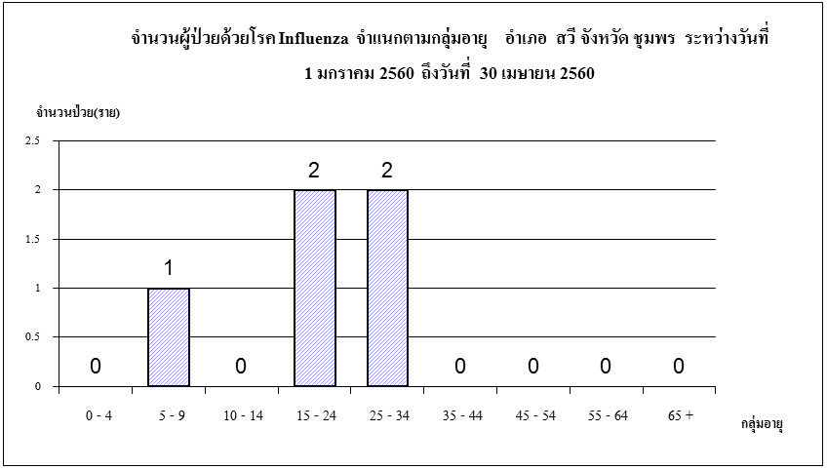

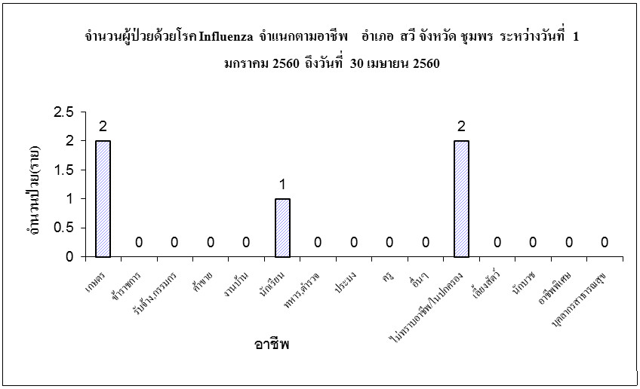

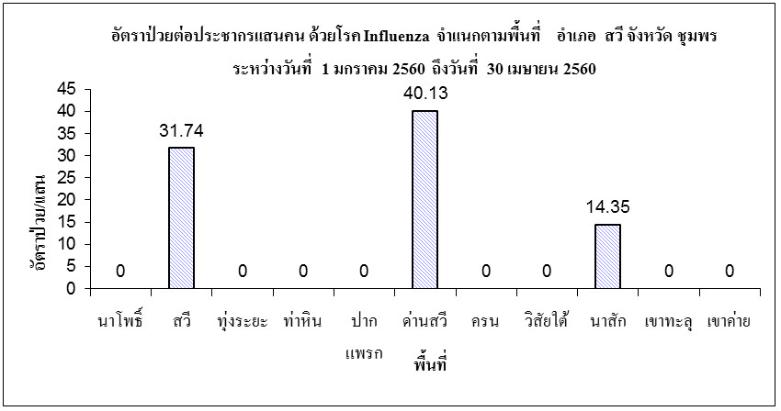

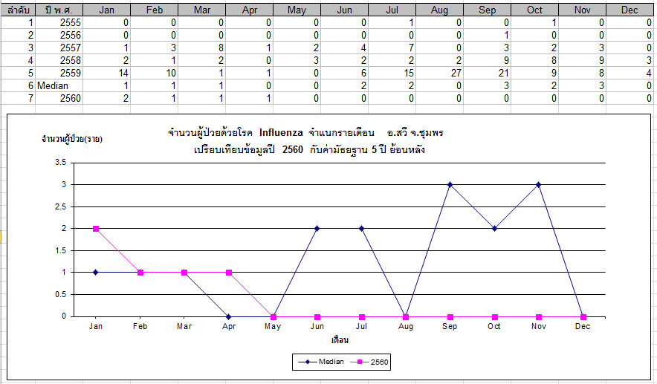

4) โรคตาแดง นับตั้งแต่วันที่ 1 มกราคม 2560 ถึงวันที่ 30 เมษายน 2560 สสอ.สวี ได้รับรายงานผู้ป่วยโรค ตาแดง จำนวนทั้งสิ้น 27 ราย คิดเป็นอัตราป่วย 37.17 ต่อประชากรแสนคน ไม่มีรายงานผู้ป่วยเสียชีวิต พบผู้ป่วยเพศหญิงมากกว่าเพศชาย โดยพบเพศหญิง 17 ราย เพศชาย 10 ราย อัตราส่วนเพศหญิงต่อเพศชาย เท่ากับ 1.70 : 1 กลุ่มอายุที่พบสูงสุด 3 อันดับแรก คือกลุ่ม อายุ 45 - 54 ปี จำนวนผู้ป่วยเท่ากับ 6 ราย รองลงมาคือ กลุ่มอายุ กลุ่มอายุ 65 ปี ขึ้นไป,25 - 34 ปี,15 - 24 ปีมีผู้ป่วยกลุ่มอายุละ 4 ราย อาชีพที่มีจำนวนผู้ป่วยสูงสุด 3 อันดับแรก คืออยู่ในปกครองจำนวนผู้ป่วยเท่ากับ 9 ราย รองลงมาคืออาชีพเกษตรจำนวน 8 ราย และ นักเรียน จำนวน 6 รายตามลำดับ ตำบลที่มีอัตราป่วยต่อประชากรแสนคนสูงสุด คือตำบลทุ่งระยะ (อัตราป่วยเท่ากับ 165.24 ต่อประชากรแสนคน) รองลงมาคือตำบลเขาทะลุ (อัตราป่วยเท่ากับ 81.7ต่อประชากรแสนคน) และตำบลนาสัก (อัตราป่วยเท่ากับ 43.04ต่อประชากรแสนคน) พบว่าในเดือน เมษายน มีอัตราป่วยต่ำกว่า ค่ามัธยฐาน ย้อนหลัง 5 ปีในเดือนเดียวกัน และอัตราป่วยตั้งแต่เดือนมกราคม ถึงเดือนเมษายน สูงกว่าค่ามัธยฐาน ย้อนหลัง 5 ปี คิดเป็นร้อยละ 2.69

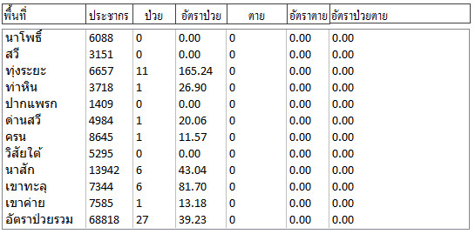

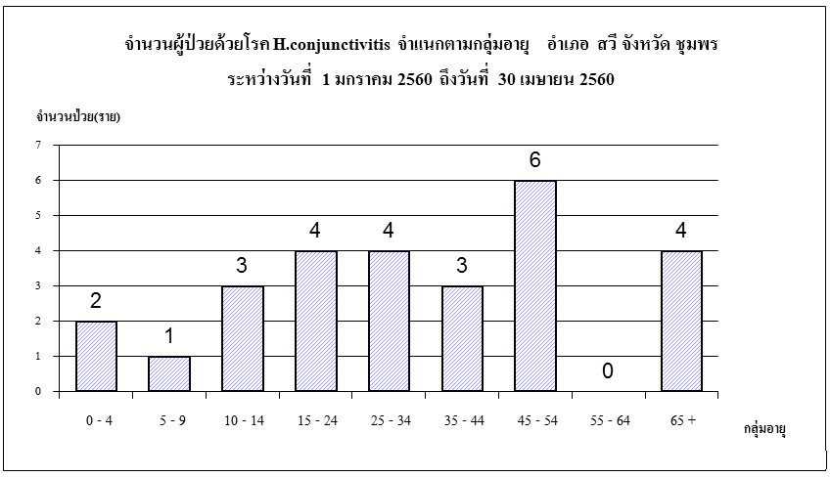

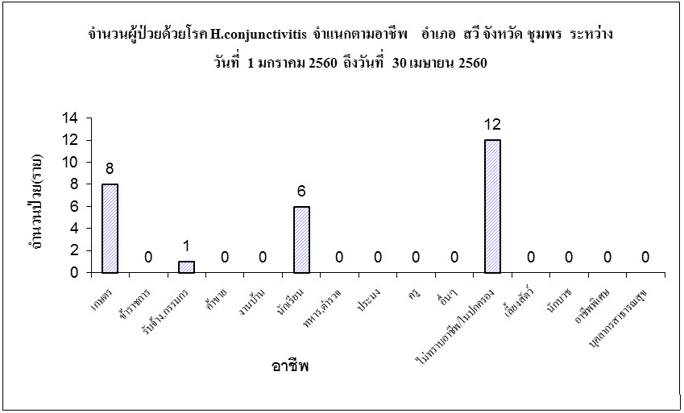

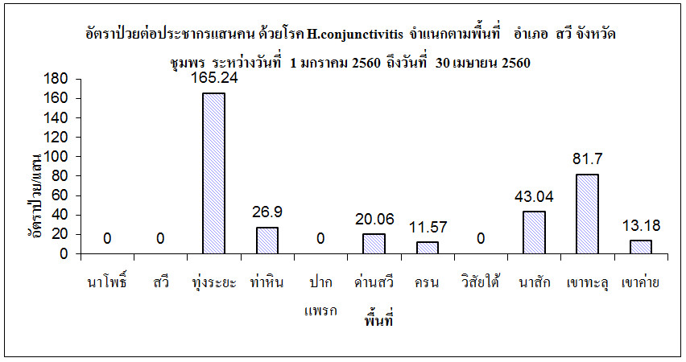

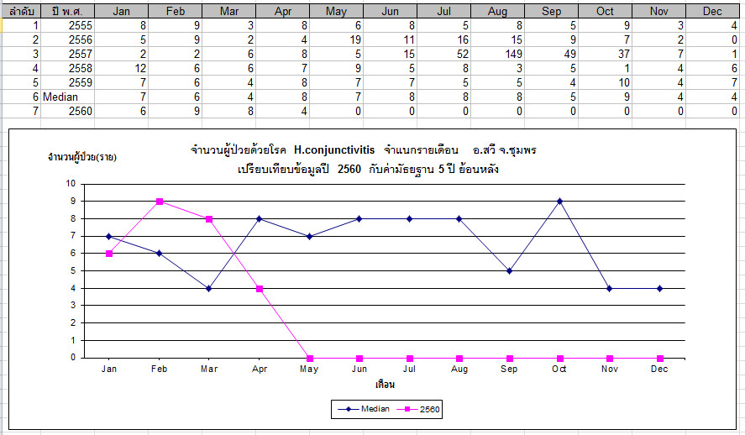

5) โรคไข้เลือดออก นับตั้งแต่วันที่ 1 มกราคม 2560 ถึงวันที่ 30 เมษายน 2560 สสอ.สวี ได้รับรายงานผู้ป่วยโรค ไข้เลือดออก จำนวนทั้งสิ้น 10 ราย คิดเป็นอัตราป่วย 13.77 ต่อประชากรแสนคน มีรายงานผู้เสียชีวิต 1 ราย อัตราตายต่อประชากรแสนคน เท่ากับ 1.38 อัตราผู้ป่วยตายเท่ากับร้อยละ 10.00 พบผู้ป่วยเพศหญิง 10 ราย ไม่มีรายงานผู้ป่วยเพศชาย กลุ่มอายุที่พบสูงสุดคือกลุ่มอายุ 15 - 24 ปี จำนวนผู้ป่วยเท่ากับ 5 ราย รองลงมาคือ กลุ่มอายุ 10 - 14 ปี จำนวน 3 ราย และกลุ่มอายุ 55 - 64 ปี จำนวน 2 ราย อาชีพที่พบผู้ป่วยมากที่สุดคือนักเรียน จำนวนผู้ป่วยเท่ากับ 8 ราย รองลงมาคืออาชีพเกษตร จำนวน 2 ราย ตำบลที่มีอัตราป่วยต่อประชากรแสนคนสูงสุดคือตำบล ทุ่งระยะ (อัตราป่วยเท่ากับ 60.09 ต่อประชากรแสนคน) รองลงมาคือ ตำบล นาโพธิ์ (อัตราป่วยเท่ากับ 49.28ต่อประชากรแสนคน) และตำบลนาสัก (อัตราป่วยเท่ากับ 14.35 ต่อประชากรแสนคน) พบว่าในเดือน เมษายน มีอัตราป่วยต่ำกว่า ค่ามัธยฐาน ย้อนหลัง 5 ปีในเดือนเดียวกัน และอัตราป่วยตั้งแต่เดือนมกราคม ถึงเดือนเมษายน สูงกว่าค่ามัธยฐาน ย้อนหลัง 5 ปี คิดเป็นร้อยละ 8.16

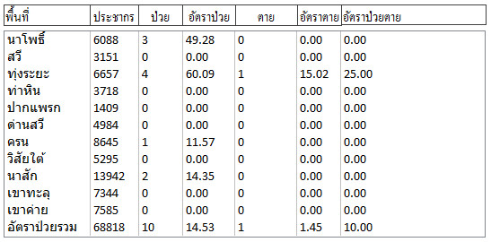

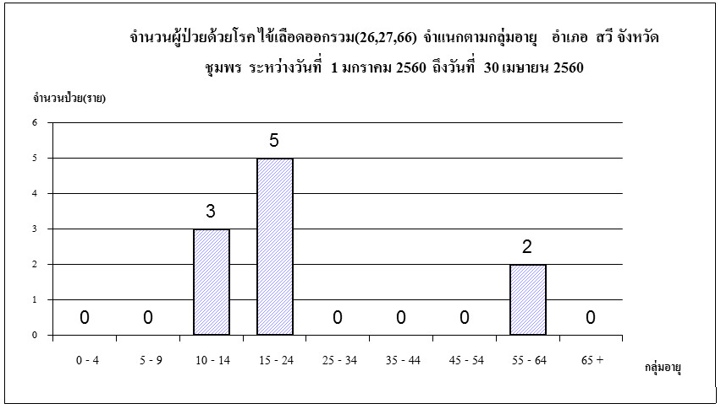

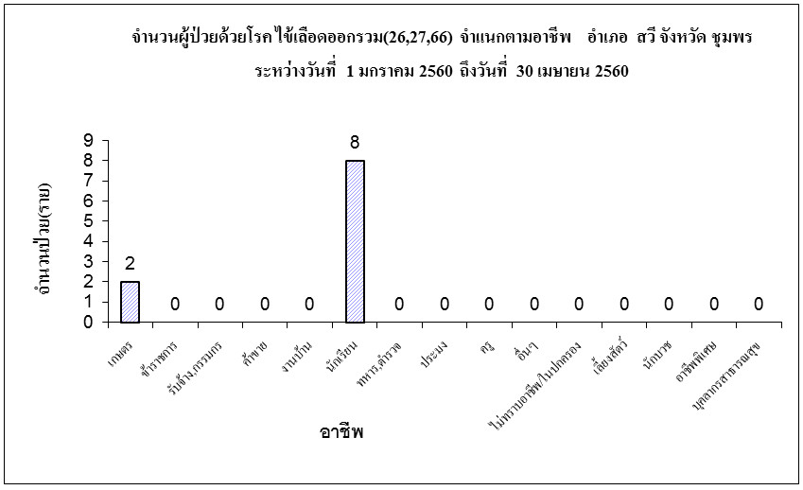

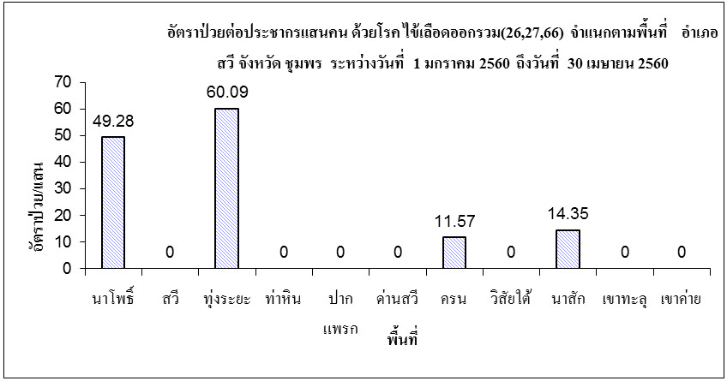

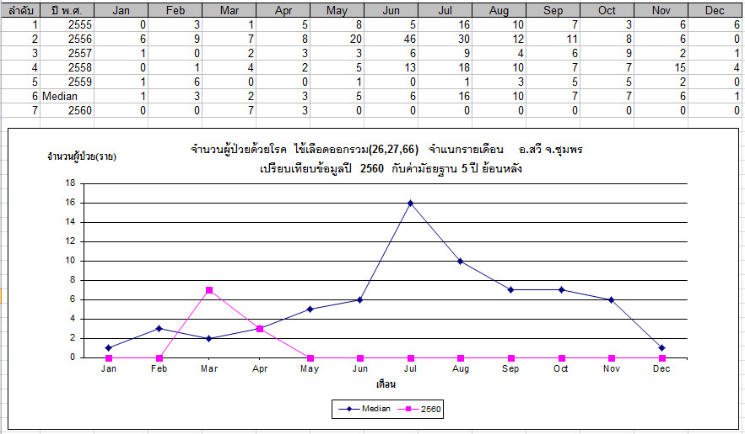

6) โรคมือเท้าปาก นับตั้งแต่วันที่ 1 มกราคม 2560 ถึงวันที่ 30 เมษายน 2560 สสอ.สวี 9 ราย คิดเป็นอัตราป่วย 12.39 ต่อประชากรแสนคน ไม่มีรายงานผู้ป่วยเสียชีวิต พบผู้ป่วยเพศชายมากกว่าเพศหญิง โดยพบเพศชาย7 ราย เพศหญิง 2 ราย อัตราส่วนเพศชาย ต่อ เพศหญิง เท่ากับ 3.50 : 1 กลุ่มอายุที่พบสูงสุดคือ 0 - 4 ปี จำนวนผู้ป่วยเท่ากับ 8 ราย รองลงมาคือ กลุ่มอายุ 5 - 9 ปี อาชีพที่พบผู้ป่วยมากที่สุดคืออยู่ในปกครอง จำนวนผู้ป่วยเท่ากับ 8 ราย รองลงมาคือ อาชีพนักเรียน จำนวน 1 ราย ตำบลที่มีอัตราป่วยต่อประชากรแสนคนสูงสุดคือตำบล ด่านสวี(อัตราป่วยเท่ากับ 16.43 ต่อประชากรแสนคน) รองลงมาคือ ตำบลนาโพธิ์ ผผ (อัตราป่วยเท่ากับ 32.85 ต่อประชากรแสนคน) และตำบลเขาค่าย (อัตราป่วยเท่ากับ 26.37ต่อประชากรแสนคน)

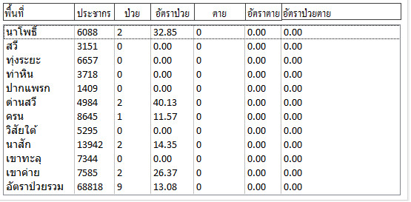

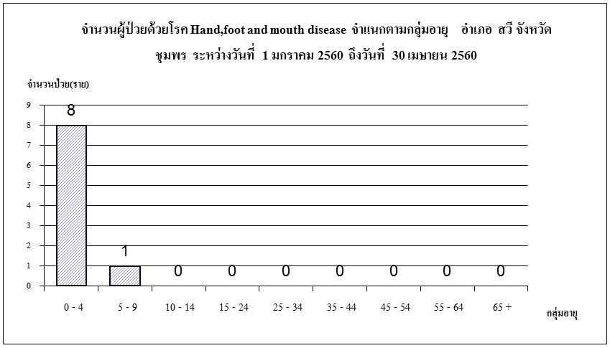

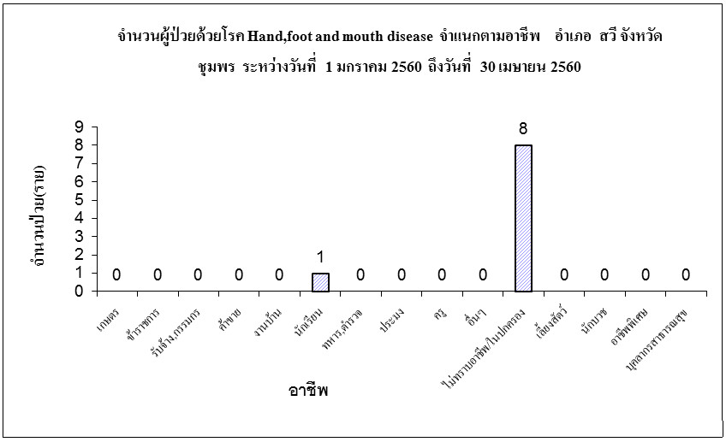

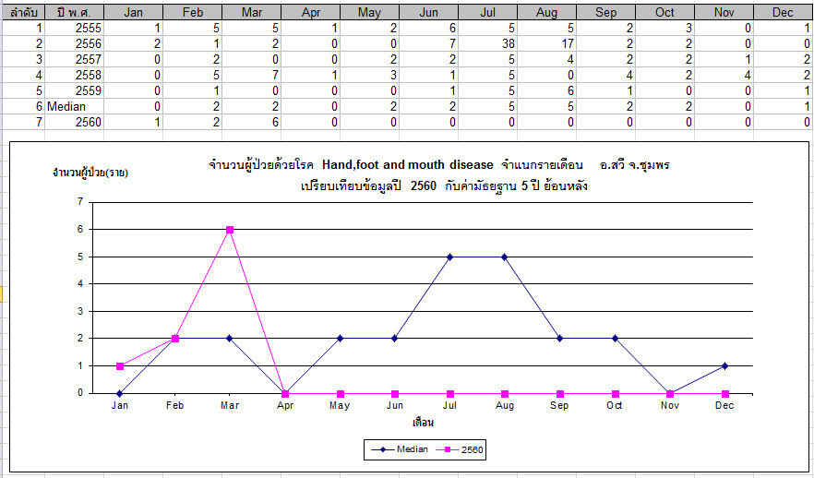

**7) โรค วัณโรค**

จากข้อมูลตั้งแต่วันที่ 1 ตุลาคม 2559 – 31 มีนาคม 2560 อำเภอสวีพบผู้ป่วยวันโรคทั้งสิ้น 35 ราย พบผู้ป่วยเพศหญิงมากกว่าเพศชาย คิดเป็นอัตราส่วน 4 : 1 พบตำบลที่มีจำนวนผู้ป่วยสูงสุด 3 อันดับแรกคือ ตำบลนาสักจำนวน 10 ราย รองลงมาคือ ตำบลครนจำนวน 5 ราย และ ตำบลเขาทะลุ จำนวน 4 รายตามลำดับ